## MODELO DO BANCO DE DADOS

### MODELO CONCEITUAL DE BANCO DE DADOS

**Figura 23 ​**– Modelo Conceitual de Banco de Dados

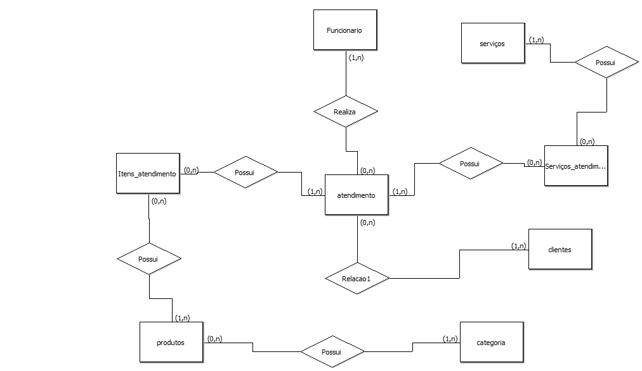

**FONTE:** Modelo Conceitual do Banco de Dados realizado com o software BRmodelo.

### MODELO LÓGICO DO BANCO DE DADOS

**Figura 24 -** Modelo Lógico do Banco de Dados

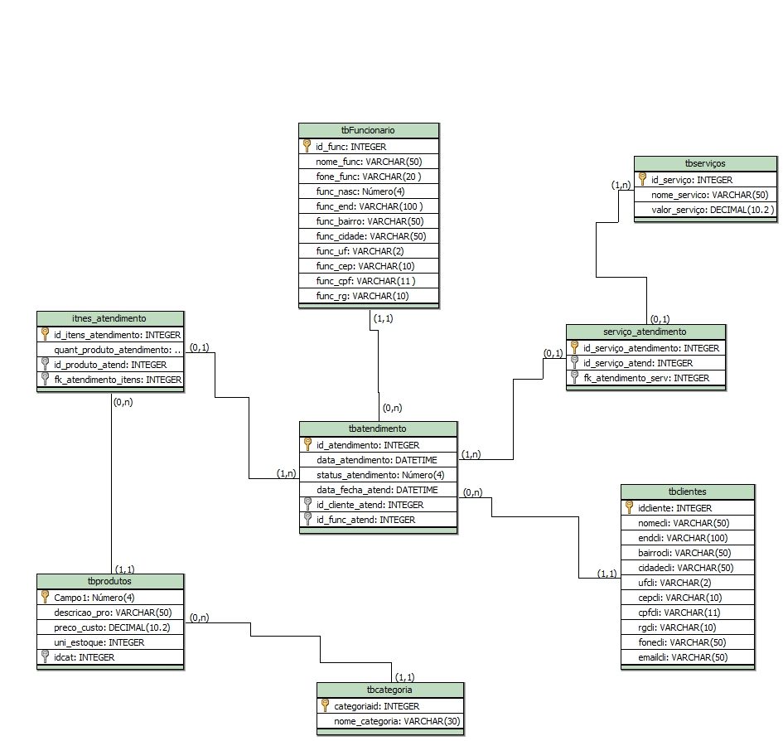

**FONTE:** Esquema lógico confeccionado pelo *brmodelo.*

### DICIONÁRIO DE DADOS

**Tabela 14** – Dicionário de Dados – Pessoas

|  |  |  |  |  |  |  |
| --- | --- | --- | --- | --- | --- | --- |
| **Nome da**  **Tabela:** | tbfuncionarios | | | | | |
| **Atributo** | **Descrição** | **Classe** | **Tamanho** | **Chave**  **primaria** | **Chave**  **estrangeira** | |
| Id_func | Campo que armazena o identificador do funcionário | determinante |  | sim | |  |
| cpf | Campo que armazena CPF da  pessoa | simples | 15 |  | |  |
| nome | Campo que armazena o nome da  pessoa | Simples | 50 |  | |  |
| fone | Campo que armazena o telefone da  Pessoa | simples | 20 |  | |  |
| datnasc | Campo que armazena Data de nascimento do funcionário | Simples |  |  | |  |
| Func_end | Campo que armazena o endereço do funcionário | Simples | 1 |  | |  |
| Func__bairro | Campo que armazena o bairro do funcionário | Simples | 50 |  | |  |
| Func_cidade | Campo que  armazena a cidade | Simples | 50 |  | |  |
| Func_uf | Campo que armazena a unidade federativa | Simples | 10 |  | |  |
| Func_cep | Campo que armazena o cep | Simples | 11 |  | |  |
| Func_rg | Campo que armazena o rg | Simples | 10 |  | |  |

**Tabela 15** – Dicionário de Dados – Profissional

|  |  |  |  |  |  |
| --- | --- | --- | --- | --- | --- |
| **Nome da**  **Tabela:** | tbClientes | | | | |
| **Atributo** | **Descrição** | **Classe** | **Tamanho** | **Chave**  **primaria** | **Chave**  **estrangeira** |
| Id_cliente | Campo que armazena o identificador do cliente | Determinante | 10 | Sim |  |
| nomecli | Campo que armazena o nome do cliente | Simples | 50 |  |  |
| endcli | Campo que armazena o endereço do cliente | Simples | 100 |  |  |
| bairrocli | Campo que armazena o bairro do cliente | simples | 50 |  |  |
| cidadecli | Campo que armazena a cidade do cliente | simples | 50 |  |  |
| ufcli | Campo que armazena a unidade federativa do cliente | simples | 50 |  |  |
| cepcli | Campo que armazena o cep do cliente | simples | 20 |  |  |
| cpfcli | Campo que armazena o cpf do cliente | simples | 11 |  |  |
| rgcli | Campo que armazena o rgcli | Simples | 10 |  |  |
| fonecli | Campo que armazena ofone do cliente | Simples | 50 |  |  |
| emailcli | Campo que armazena o email do cliente | Simples | 50 |  |  |

**Tabela 16** – Dicionário de Dados – Agenda

|  |  |  |  |  |  |
| --- | --- | --- | --- | --- | --- |
| **Nome da**  **Tabela:** | tbprodutos | | | | |
| **Atributo** | **Descrição** | **Classe** | **Tamanho** | **Chave**  **primaria** | **Chave**  **estrangeira** |
| produtoid | Campo que armazena o código único de identificação do produto | Determinante |  | Sim |  |
| Descrição_pro | Campo que armazena o horário e dia do procedimento | Simples | 100 |  |  |
| Preco_custo | Campo que armazena preço do produto | simples | 10.2 |  |  |
| Uni_estoque | Campo que armazena unidades no estoque | simples |  |  |  |
| idcat | Campo que armazena o identificador da categoria | determinante |  |  | sim |

**Tabela 17** – Dicionário de Dados – Lista de serviço

|  |  |  |  |  |  |
| --- | --- | --- | --- | --- | --- |
| **Nome da**  **Tabela:** | serviços | | | | |
| **Atributo** | **Descrição** | **Classe** | **Tamanho** | **Chave**  **primaria** | **Chave**  **estrangeira** |
| Id_servico | Campo que armazena o código único de identificação de cada Serviço | Determinante |  | Sim |  |
| Nome_servico | Campo que armazena o nome do serviço | simples | 50 |  |  |
| Valor_servico | Campo armazena o valor do serviço | simples | 10.2 |  |  |

|  |  |  |  |  |  |
| --- | --- | --- | --- | --- | --- |
| **Nome da**  **Tabela:** | Serviços_atendimento | | | | |
| **Atributo** | **Descrição** | **Classe** | **Tamanho** | **Chave**  **primaria** | **Chave**  **estrangeira** |
| Id_servico_atendimento | Campo que armazena o código único de identificação de cada Serviço presente no atendimento | Determinante |  | Sim |  |
| Id_serviço_atend | Campo que armazena o id do serviço | Determinante |  |  | sim |
| Fk_atendimento_serv | Campo armazena a identificação do atendimento | Determinante |  |  | sim |

|  |  |  |  |  |  |
| --- | --- | --- | --- | --- | --- |
| **Nome da**  **Tabela:** | tbcategoria | | | | |
| **Atributo** | **Descrição** | **Classe** | **Tamanho** | **Chave**  **primaria** | **Chave**  **estrangeira** |
| categoriaid | Campo que armazena o código único de identificação de categoria | Determinante |  | Sim |  |
| Nome_categoria | Campo que armazena o nome da categoria | simples | 30 |  |  |

|  |  |  |  |  |  |
| --- | --- | --- | --- | --- | --- |
| **Nome da**  **Tabela:** | tbatendimento | | | | |
| **Atributo** | **Descrição** | **Classe** | **Tamanho** | **Chave**  **primaria** | **Chave**  **estrangeira** |
| Id_atendimento | Campo que armazena o código único de identificação de cada atendimento | Determinante |  | Sim |  |
| Data_atendimento | Campo que armazena a data em que se iniciao atendimento | simples |  |  |  |
| status_atendimento | Campo armazena o status do atendimento | simples | 1 |  |  |
| Data_fecha_atend | Campo que armazena a data de fechamento do atendimento | simples |  |  |  |
| Id_cliente_atend | Campo que armazena o id do cliente que será atendido | determinante |  |  | sim |
| Id_func_atend | Campo que armazena o id do funcionário que será responsável pelo atendimento | determinante |  |  | sim |

|  |  |  |  |  |  |
| --- | --- | --- | --- | --- | --- |
| **Nome da**  **Tabela:** | Itens_atendimento | | | | |
| **Atributo** | **Descrição** | **Classe** | **Tamanho** | **Chave**  **primaria** | **Chave**  **estrangeira** |
| Id_itens_atendimento | Campo que armazena o código único de identificação de cada item do atendimento | Determinante |  | Sim |  |
| Quant_produto_atendimento | Campo que armazena a quantidade de produtos | Simples |  |  |  |
| Id_produto_atend | Campo armazena a identificação do produto do atendimento | Determinante |  |  | sim |
| Fk_atendimento_itens | Campo que armazena o id do atendimento | Determinante |  |  | sim |

## MÃO DE OBRA

**Tabela 18–** Custos de Mão de Obra

|  |  |  |  |
| --- | --- | --- | --- |
| **Profissional** | **Preço/Hora** | **Horas de trabalho** | **Total** |
| Analista de Requisitos |  |  |  |
| Desenvolvedor/Programador |  |  |  |
| Desenvolvedor Web |  |  |  |
| **Custo total dos recursos** |  |  |  |

# CONCLUSÃO

Diante as necessidades na administração e gerenciamento dos processos de profissionais de beleza e estética, este projeto foi desenvolvido para interagir com os clientes de cada profissional em um ambiente virtual, e proporcionar melhorias na organização dos procedimentos diários dos profissionais. Desta forma, foi disponibilizada uma plataforma que proporciona facilidade na manutenção de cadastros de clientes, permitindo que estes analisem o perfil técnico de cada profissional antes de realizar a marcação de seus atendimentos, levando em consideração, que o profissional poderá coordenar sua agenda de acordo com sua disponibilidade e organizar seus equipamentos e materiais. Frente ao vasto mercado atual, não foi encontrado nenhum sistema que visasse o auxílio ao trabalho que é realizado pelos profissionais de beleza e estética , e a organização de dados de seus clientes. Desta forma este projeto teve como objetivo principal desenvolver um sistema web que auxilia-se este profissional no gerenciamento de suas atividades administrativas e produtivas, proporcionando satisfação para seus clientes e permitindo maior controle e dinamismo de suas informações.

O Sistema de Controle e Gerenciamento para profissionais de beleza e estética, além de proporcionar um produto diferenciado, oferece aos profissionais um maior controle sobre seus negócios, auxílio em suas tomadas de decisões, melhorias em seus processos internos e segurança no armazenamento de informações, para oferecer aos seus clientes um atendimento mais humanizado e individualizado.

Buscando aprimorar suas atividades operacionais, agregar valores aos seus clientes, aumentando a influência dos mesmos no mercado, é essencial que sejam realizadas análises periódicas no sistema a fim de aprimorar as suas atividades operacionais.

# REFERÊNCIAS BIBLIOGRÁFICAS

* BEZERRA, Eduardo. Princípios de análise e projeto de sistemas com UML. 1ª Edição; 286 páginas; Editora Campus: Rio de Janeiro, 2002.
* WANKES, Leandro. “Questão de ordem: o ciclo de vida de um projeto é Iniciação,Planejamento, Execução e Encerramento” . Disponível em: <<http://www.wankesleandro.com/2010/10/questao-de-ordem-o-ciclo-de-vida-de-um.html> >. Acesso em: 06 Outubro. 2018
* HACKENHAAR, J.; ZANELLA, R.; CARDOSO, T. Um comparativo entre php e jsp:definindo a melhor aplicação para o desenvolvimento de projetos web. Revista iTEC, v. 1, p. 32 – 36, 2010.

PHP.NET. História do PHP, 2016. Disponível em: <http://php.net/manual/pt_BR/history.php.php>. Acesso em: 18 setembro. 2018.